**目录**

一、 思想引领成效好 3

(一) 落实党建带团建 3

(二) 开展团支书培训、主题团日活动 3

“学习贯彻十九届四中全会精神”团日活动 4

(三) 按时上交材料 4

二、 组织运行活力强： 4

(一) 组织机构健全： 4

(二) 按期换届： 5

(三) 基础团务规范： 5

(四) 班团一体化程度较高： 5

三、 工作开展活力强： 6

(一) 创新工作方式载体： 6

四、 团员参与活力强： 7

(一) 团员积极参与、推动团支部的工作和建设： 7

(二) 团组织活动团员参与率： 7

(三) 团员注册志愿者数和积极参与志愿服务情况 8

(四) 获校级以上团组织荣誉及表彰： 10

五、 宣传展示活力强 10

# 思想引领成效好

## 落实党建带团建

我班团支部现有团员36人，入党积极分子19人。在通电学院团总支的带领下，我团支部整体沿着正确轨道前进，不断向党组织靠拢。

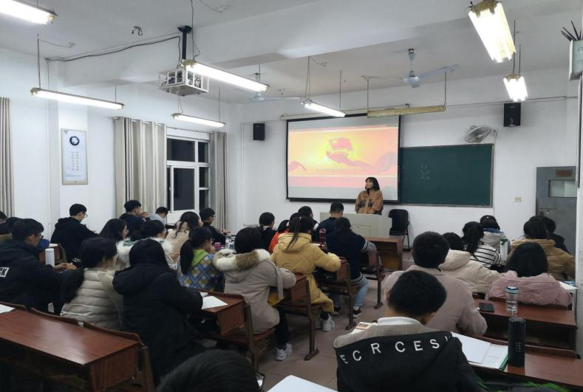

我团支部积极配合学校学院团总支组织开展的各项工作，扎实开展党建带团建活动，加强团支部团员思想引领，促进党团建设。并充分发挥支部内党员队伍的力量，以党员为核心，牵头开展各项团建活动，完善团组织体系。

## 开展团支书培训、主题团日活动

我团支部充分以班团建设为契机，积极开展各项团日活动，并组织团支部书记、副书记等团委员参加学院的团委员会议，并认真研读团支部及团支书手册，为团支部建设扎实牵好头、带好路。

# QQ图片20201116212410 “学习贯彻十九届四中全会精神”团日活动“绿色环保，垃圾分类”主题团日活动D6F7DBADA92182285878514B79BD5855“同心战‘疫’情，青春勇担当”主题团日活动

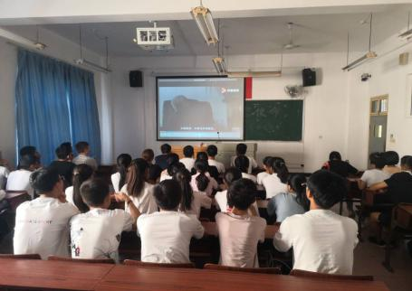“不忘初心，牢记使命”主题教育团日活动

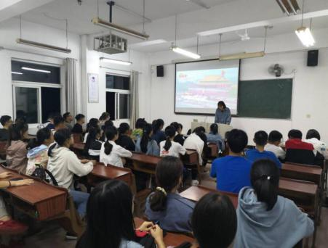“与党同心，携手共进”主题教育团日活动

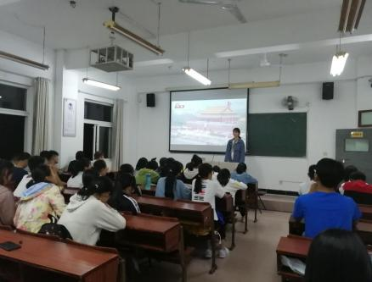学习“党史 新中国史 改革开放史 社会主义发展史”团日活动

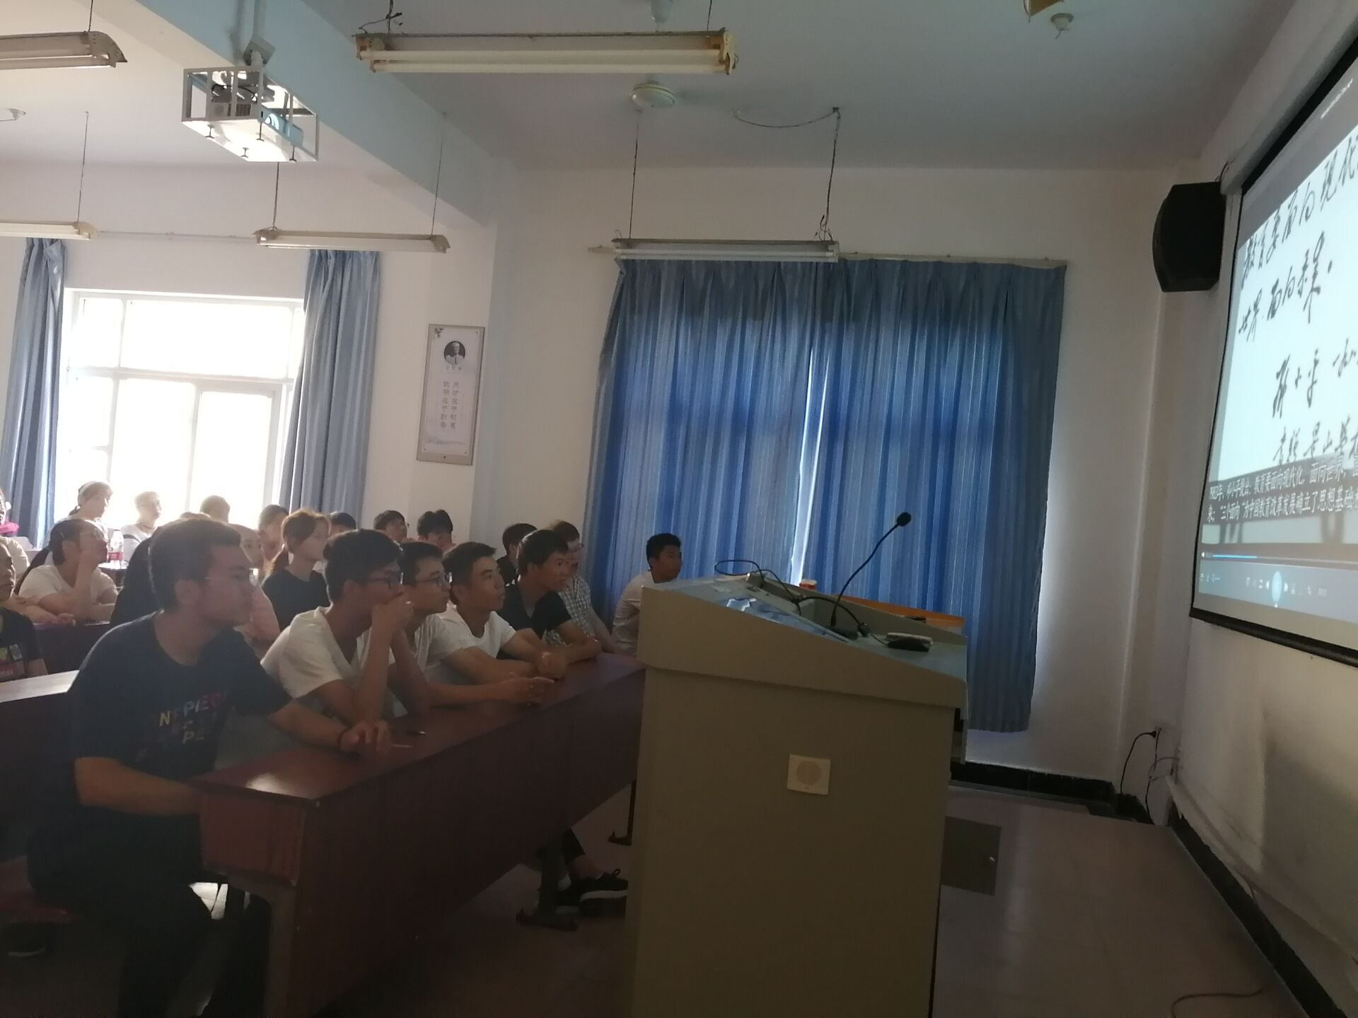学习“十九届五中全会精神”团日活动

以主题团日活动为贯穿主线，促进我支部团员素质、教育、科学、文化多元发展，打造魅力寝室、魅力课堂、 魅力班级，以团员为中心，举办多种多样的团日活动。

## 按时上交材料

我团支部每次材料均按时上交，团员上交率为100%。

我团支部积极重视与团员联络，布置能做能引起全体团员高度重视、积极执行。同时强化团委员队伍管理工作，对团支部工作起到了良好的监督及促进作用，形成了团委员—全体团员—团支部的高效配合，确保做到每次按时上交全部材料。

# 组织运行活力强：

## 组织机构健全：

为确保团内各项工作的顺利开展，便利各项工作的落实以及各类活动的顺利开展，我团支部不断进行整合优化，团组织机构如下：

团支部书记：李煜

团支部副书记：沙莎

宣传委员：王美娅

组织委员：郭之栋

## 按期换届：

团支部的建设，对整个共青团的发展有着重要意义。为保证我团支部长期高效且稳定地运行，更好地落实各项工作以及组织各项活动，保持我团支部的新鲜活力。我团支部每学期都会举行团干部的换届工作，至今已成功换届1次。

不断调整团干部队伍，每次换届都积极向上级组织请示报告并作出请示决议，确定各团干名额及候选人，并召开换届选举大会。在团支部工作中一直致力于维持团支部和谐、稳定发展，为建设特色鲜明富有活力的团支部而共同奋斗。

## 基础团务规范：

我团支部拥有一套较为完备的团支部建设工作、团费管理等事项，团内各成员积极配合各项工作。各团委员积极分工配合，处理任何团务工作均遵守公平公正公开的原则，努力将民主最大化，共同合作打造高效完善的团组织工作。

## 班团一体化程度较高：

为促进班团一体化建设，在团委与班级之间建立更加通畅的交流渠道，促进团建工作与班级工作紧密结合，促使团干部、班级干部在更大的平台上锻炼自己、发挥模范作用，积极影响全院同学追求进步。

我支部同时发展线上线下活动，线上通过班级网络社交群联系团支部各团员。

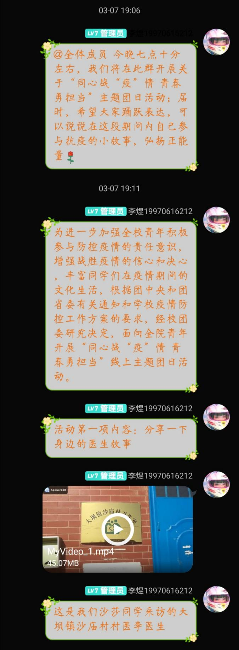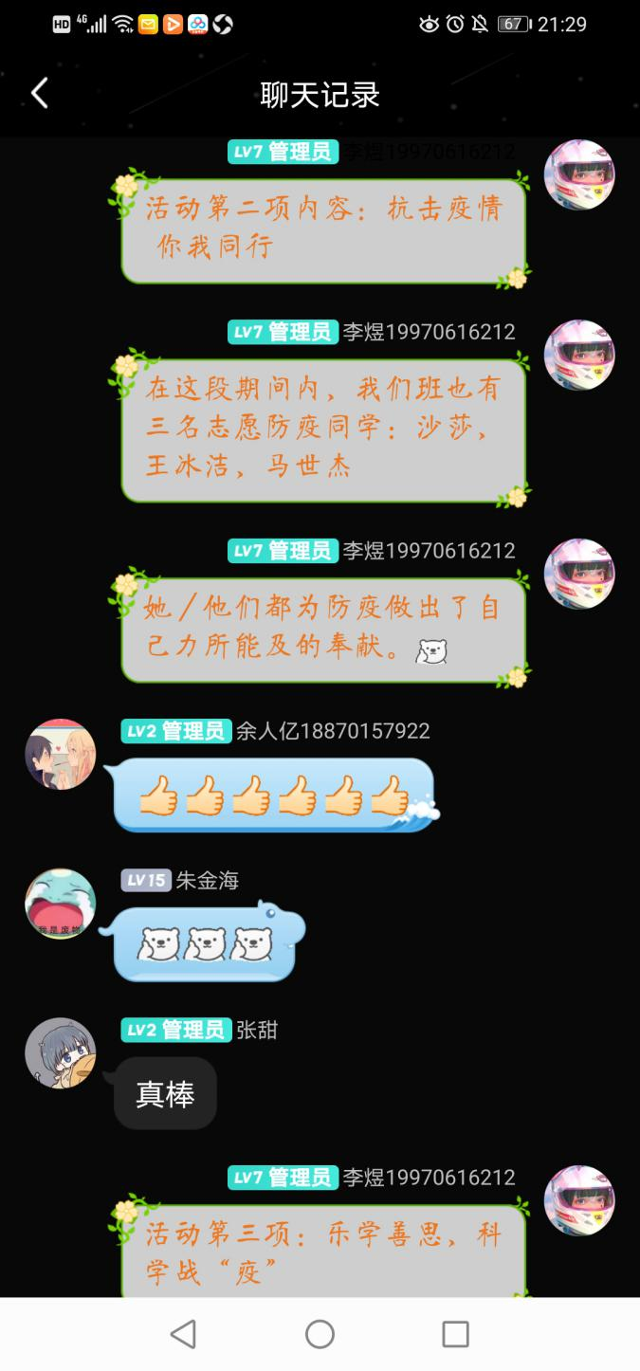

# 工作开展活力强：

## 创新工作方式载体：

工作方式执行“线上+线下”的“3+4+2”模式，线上通过网络在线创建工作及活动事项，充分发挥寝室长、班委、团干的核心作用，贯穿QQ聊天、QQ群、微信群、电话短信等联系途径。线下加以班会为主要抓手，以班级活动为侧重点，加强面对面沟通，多方面共同打造团支部健康发展。

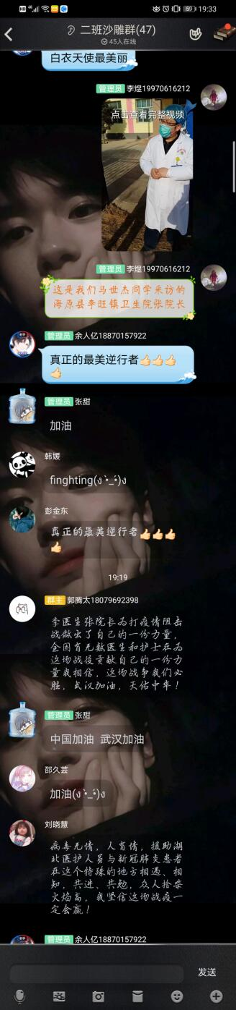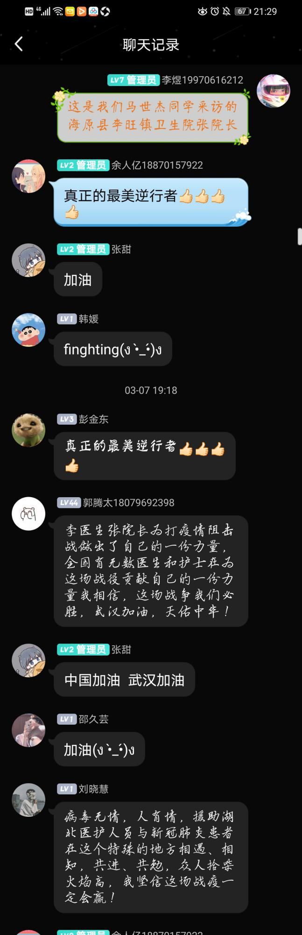

# 团员参与活力强：

## 团员积极参与、推动团支部的工作和建设：

本学期，我班团支部同学在团委的正确引导下，紧紧围绕团组织的工作重心，积极开展各项团日活动，圆满完成了学期初制订的工作计划。在开展团组织活动中，团员学生积极参与，共同奋进，不仅增强了班级的集体荣誉感，也为团组织活动的的圆满完成增添浓墨一笔。

我班团支部同学积极踊跃参与各种活动，同时也获得不少荣誉。“优秀共青团员”3名；“优秀志愿者”9名；“优秀标兵”1名；“防汛志愿服务先进个人”2名；积极相应地方抗疫工作，在抗疫的基层发光发热为全民抗疫贡献出属于自己的一份力量1名；2020年“杰创杯”江西省大学生电子综合设计大赛一等奖2名、二等奖3名，三等奖1名；学院“微笑分享会”大赛二等奖1名。大学生创新创业大赛获得铜奖；更有多名同学参与无偿献血。

## 团组织活动团员参与率：

为促进团支部的建设，我团支部积极开展各项工作及活动，在正确的带领下，以及强烈号召下，我团支部各团员积极参与各项活动。我团支部共有团员36人，每次活动的参与人均在36人以上，参与率高达100%，使活动的开展充满气氛，不断促进班团的建设。

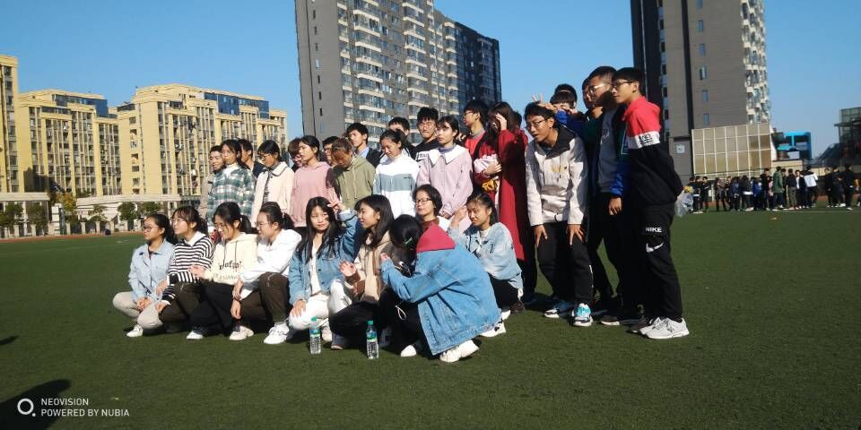

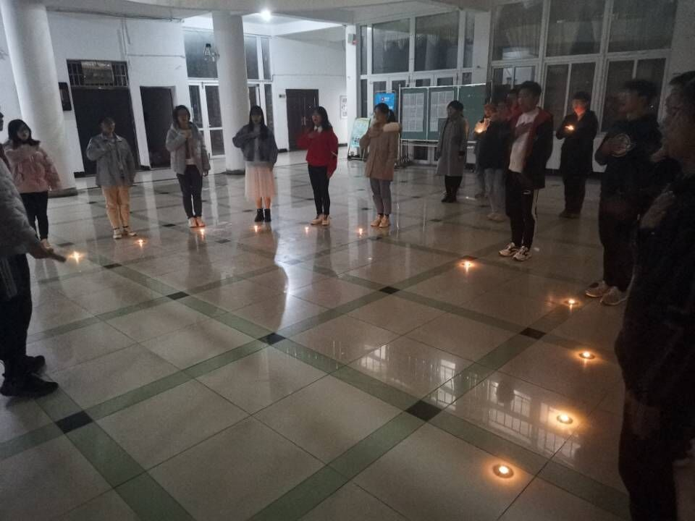

## 团员注册志愿者数和积极参与志愿服务情况

作为新时代青年，众志成城抗击疫情就是我们当前最重要的任务，这时候共青团员就是要举旗帜、完身份、展作为，党旗所指就是团旗所向!在我团支部的大力号召和带动下，团员已全部注册成为志愿者。同学们在课余时间积极参与社会实践与志愿服务，丰富自己课余生活，发扬奉献精神，为人民服务，感到无尽的光荣

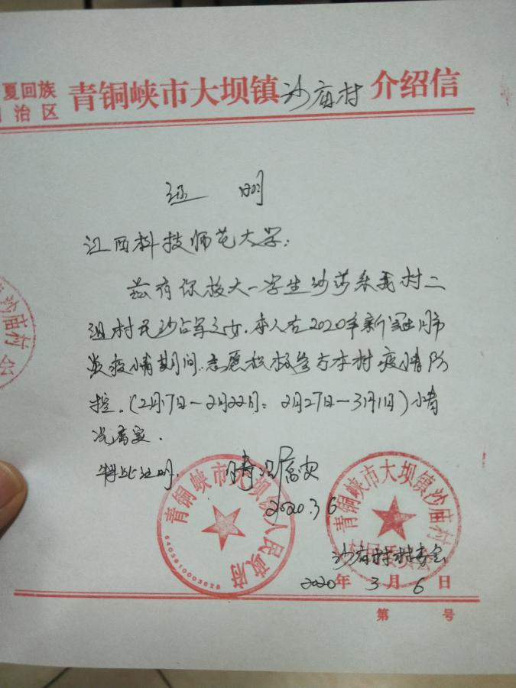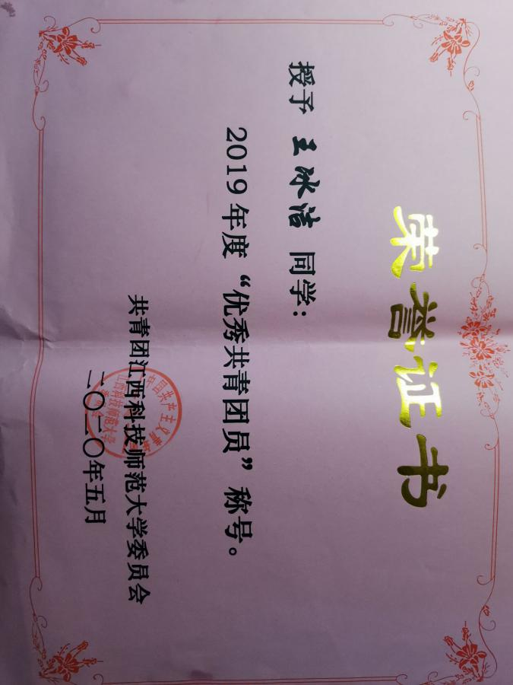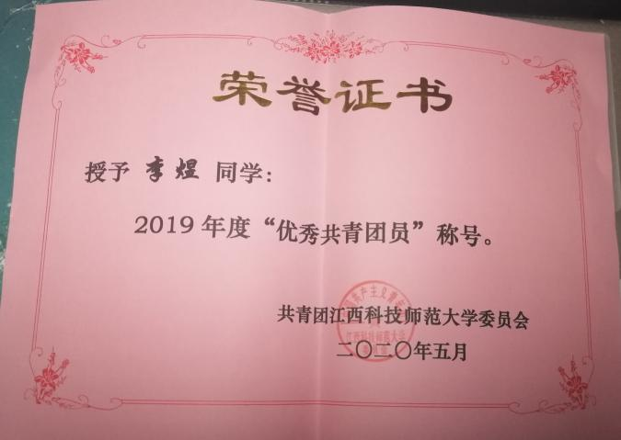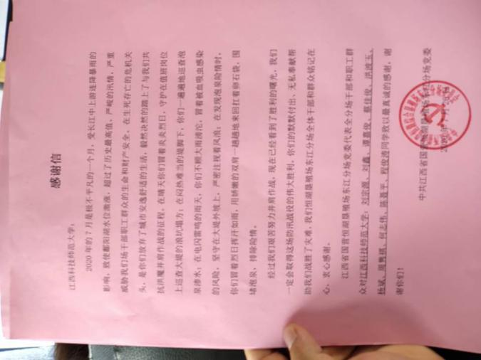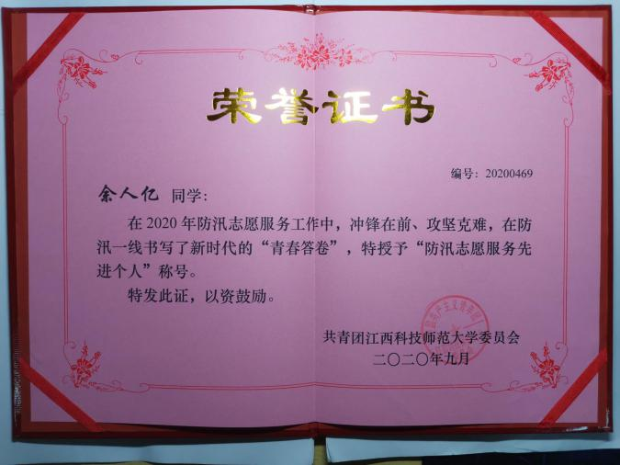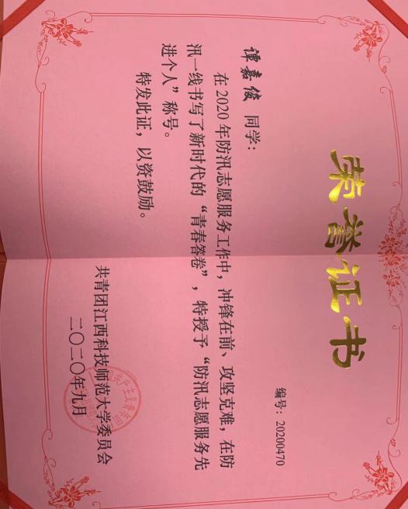

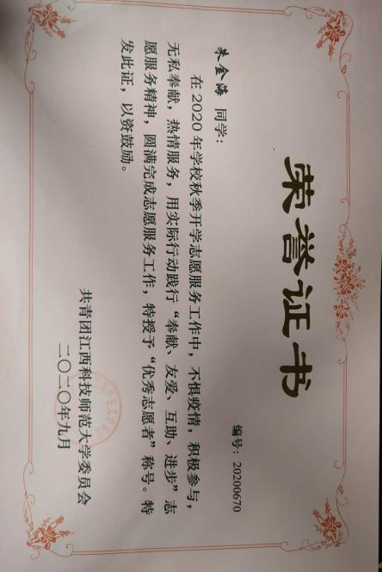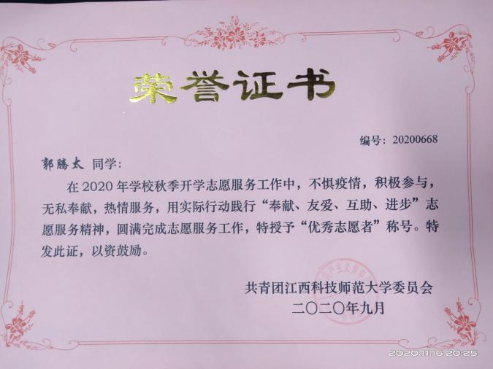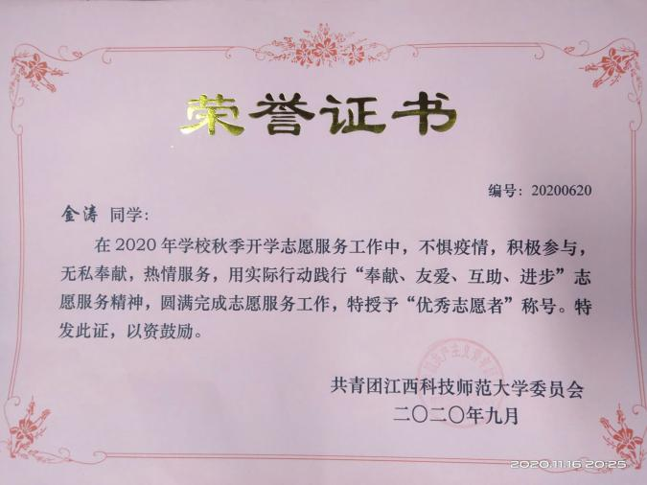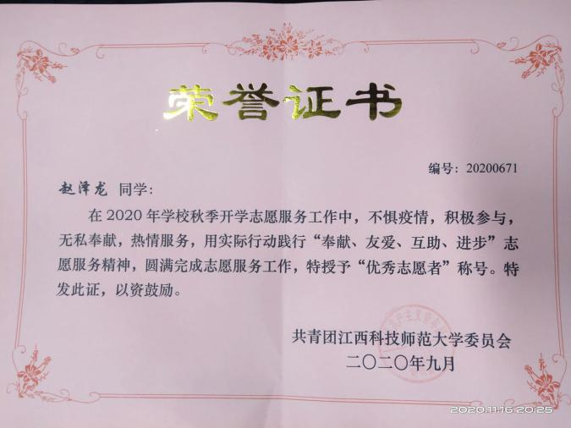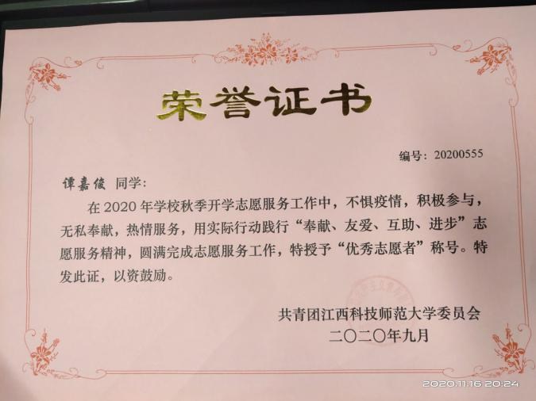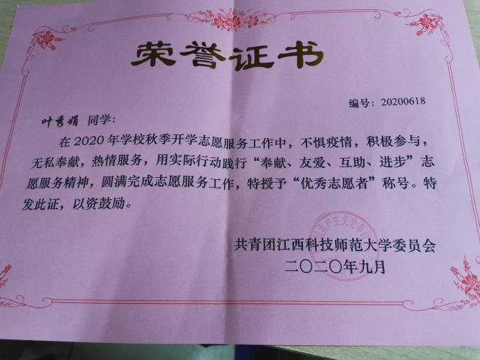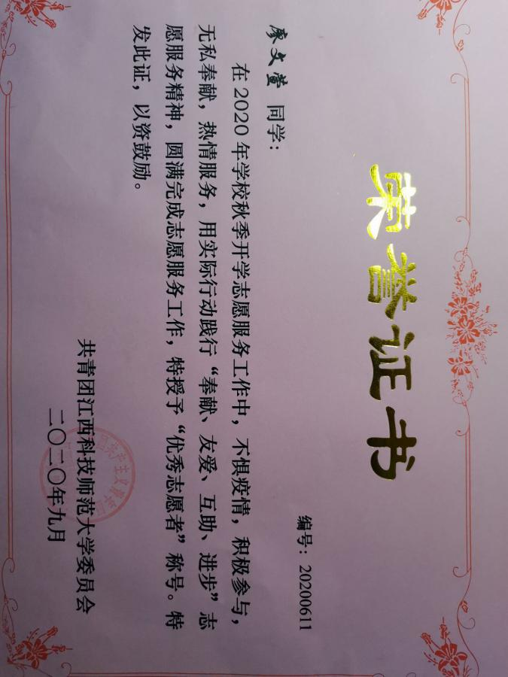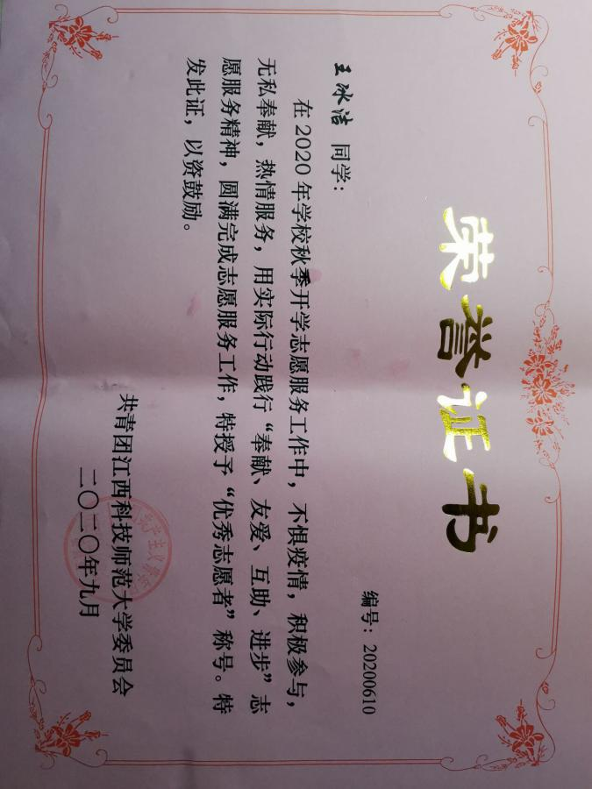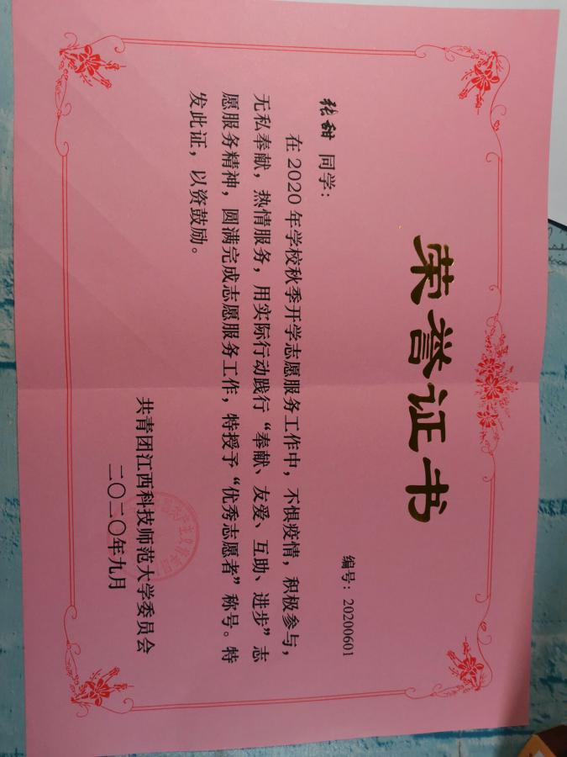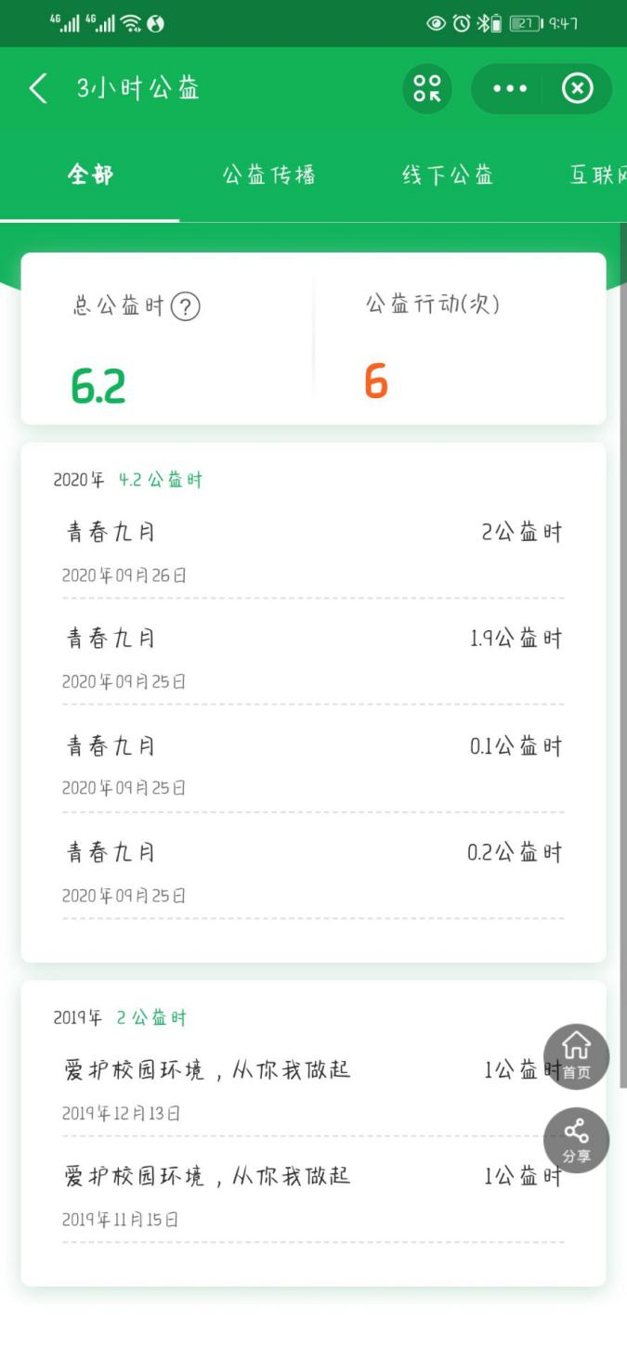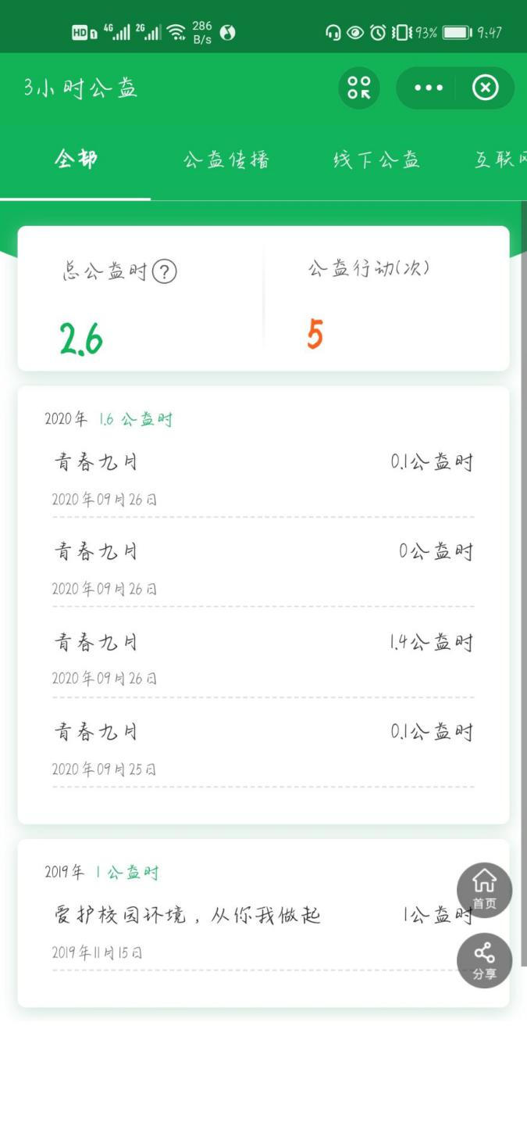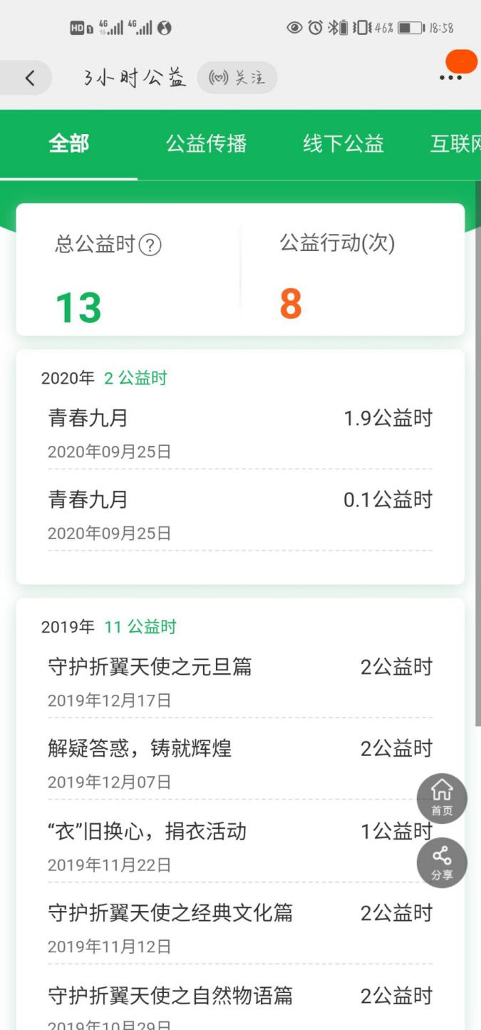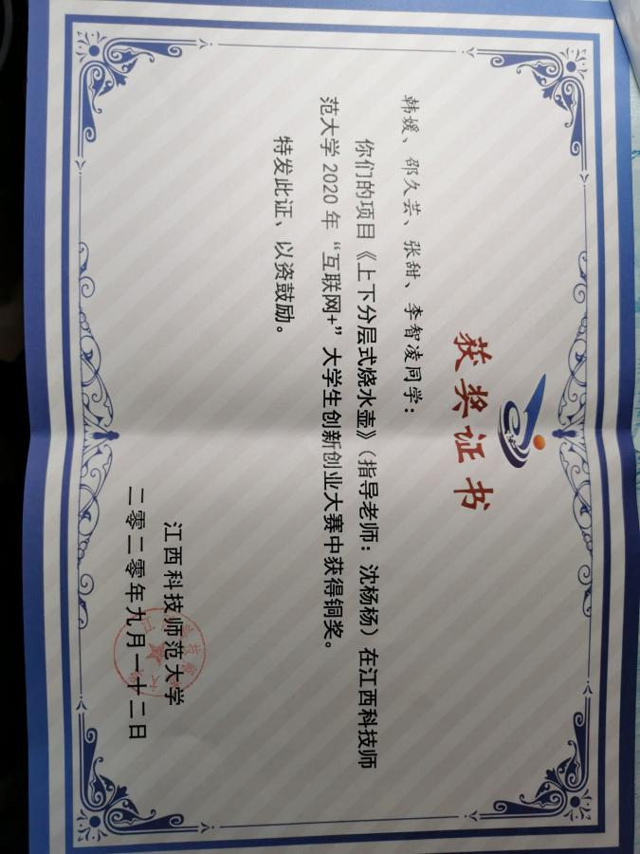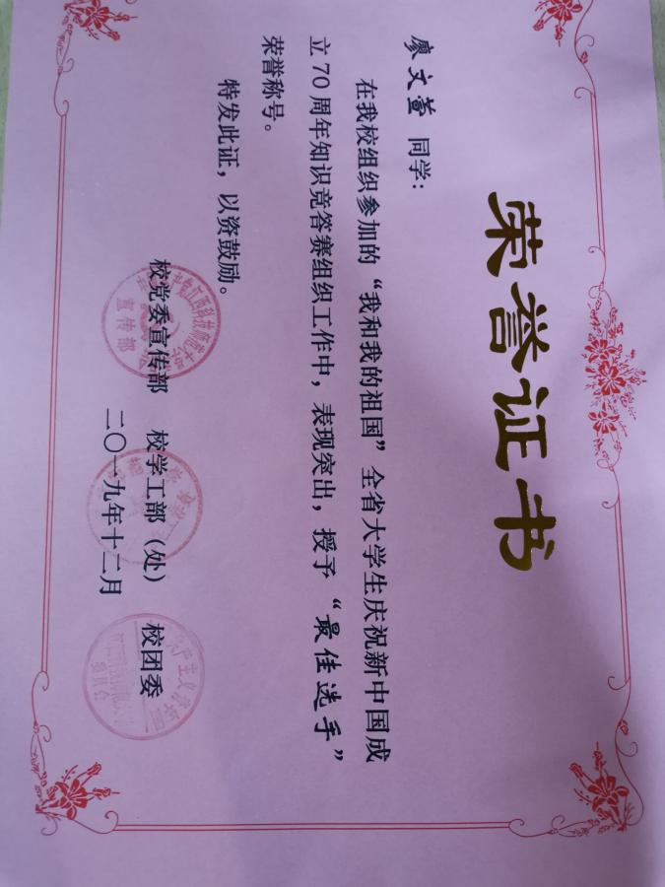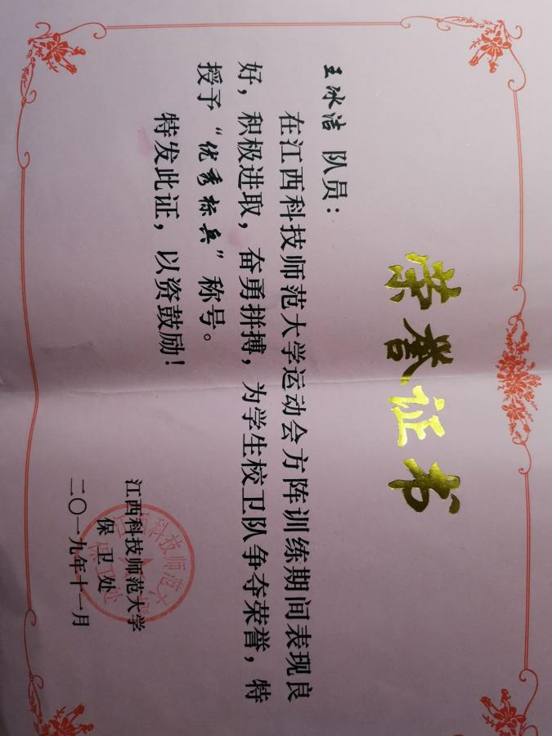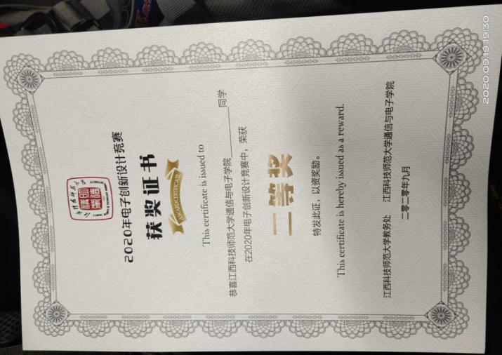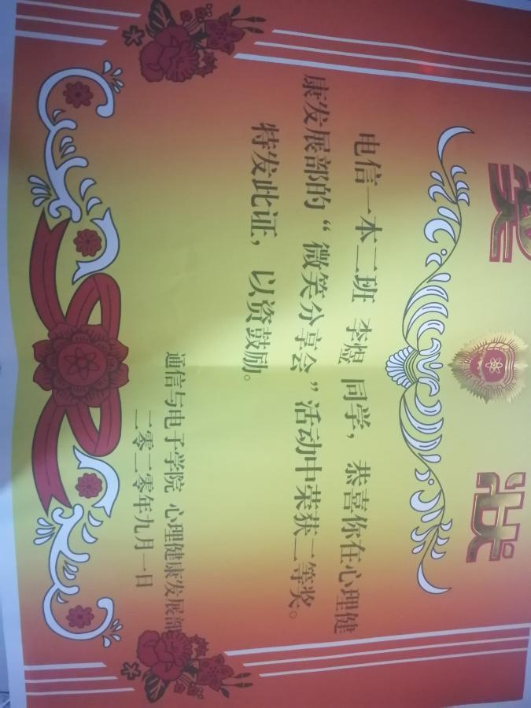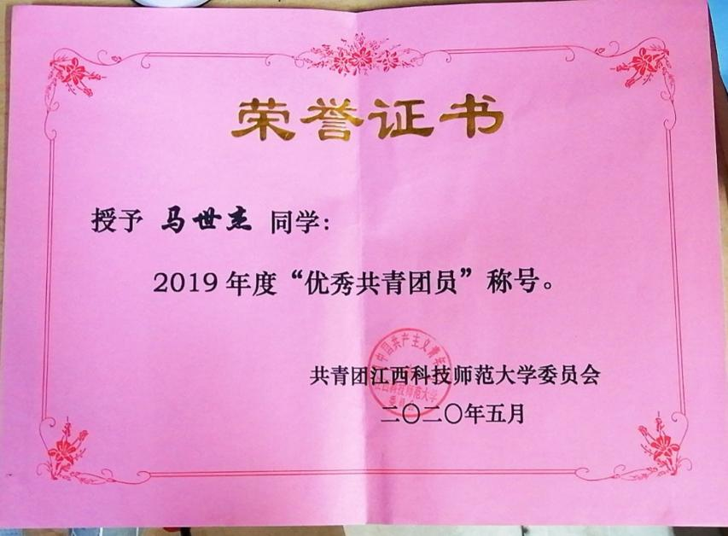

## 获校级以上团组织荣誉及表彰：

团支部拥有校级荣誉5项（详细情况如下）

|  |  |  |  |
| --- | --- | --- | --- |
| 级别 | 荣誉名称 | 获奖者 | 获奖时间 |
| 校级 | 2020年“杰创杯”江西省大学生电子综合竞赛 | 余亮，邓凌琪，谭嘉俊，郭腾太 | 2020年11月 |
| 校级 | 2020年“互联网”大学生创新创业大赛铜奖 | 张甜等 | 2020年9月 |
| 校级 | 2019年度“优秀共青团员” | 李煜，王冰洁，马世杰 | 2020年5月 |
| 校级 | 2020年度“优秀志愿者”9名 | 朱金海等 | 2020年9月 |
| 校级 | 2020年“防汛志愿服务先进个人” | 余人亿，谭嘉俊 | 2020年9月 |
|  |  |  |  |

# 宣传展示活力强

为丰富我团支部的团生活色彩，增强团员凝聚力，促进团员思想行为上跟党走，我部举办以下团日活动。

* 1. “垃圾分类，从我做起”团日活动

2019年12月4日晚八点，在团委的精心组织下，2019级电子信息工程（一本-职师）2班在9302教室举办了主题为“垃圾分类，从我做起”的团日活动。目的在于帮助大家共同参与到垃圾分类中，为共同缔造美丽南昌、美丽江西科技师范大学而努力。

* 1. “学习贯彻十九届四中全会精神”主题团日活

2019年11月17日晚7点，在团委的组织下，为深入学习贯彻党的十九届四中全会精神，积极引导广大团员青年坚定不移跟党走努力提高江西科技师范大学青年学子思想建设，加强同学们的学术诚信意识，引导学生树立“诚信做人，诚信做事，诚信学习，诚信考试，诚信学术，诚信立身”良好习惯。19电子信息工程（一本-职师）2班决定在班级开展深入学习贯彻党的十九届四中全会精神主题团日活动。

